Муниципальное бюджетное дошкольное образовательное учреждение детский сад №77 комбинированного вида

Конспект занятия-развлечения
«Широкая Масленица»
(для воспитанников 2-ой младшей группы)

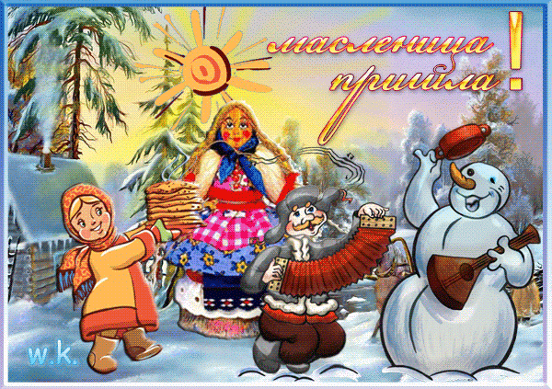

Подготовлен
Воспитателем 1 кв.кат.
Барышевой С.М.

г. Одинцово, 2018г.

Цель – повышение интереса детей к традициям русского народа.
Задачи:
- Продолжать знакомить с русским народным праздником – Масленицей;
- Знакомить с русскими народными играми, учить детей в них играть, соблюдая правила;
- Воздействовать на положительный эмоциональный настрой, используя русскую народную музыку.

Предварительная работа: знакомство с русским народным фольклором, беседы о Масленице, рассматривание иллюстраций и картин с изображением народных гуляний, прослушивание русских народных песен и мелодий, работа с родителями (подготовка к чаепитию с блинами).
Оборудование: аудиозаписи «Как на Масленой неделе», костюмы, атрибуты и материалы для игр (дуга с лентами, обруч с платками, платок, колокольчик), соломенная кукла Масленица.

Ход занятия
Ведущая: Здравствуйте, гости дорогие! Собрались мы сегодня порадоваться да позабавиться! Зиму проводить да весну встретить! Масленица пришла!
Масленица – весёлый народный праздник, который появился очень давно, но так полюбился людям, что его празднуют до сих пор. Масленица приходится на конец февраля – начало марта и длиться целую неделю. Каждый день этой недели имеет своё значение и название. Давайте вспомним с вами, что мы знаем про этот праздник.
Беседа-викторина:
- Что провожает Масленица? (Зиму)
- Приход чего празднуют на Масленицу? (Приход весны)
- Что является главными предметами этого праздника? (Блины, чучело)
- Что люди делают на Масленицу? (Гуляют, веселятся, катаются с гор и на санях, водят хороводы, ходят друг к другу в гости, пекут и едят блины)
- На что похож блин? (На солнышко – признак долгожданной весны)
Ведущая: Правильно, ребята! «Масленицей» этот праздник называется потому, что на этой неделе мясо уже не ели (в преддверии великого поста), а масло и другие молочные продукты ещё можно было есть.
Семь дней продолжается Масленичная неделя, и всю неделю пекутся вкусные блины, ведь они так похожи на солнышко, которому радуются все люди, уставшие от холода и снега за долгую зиму. Давайте и мы с вами сейчас вместе весело попляшем.
Хоровод (под рус. нар. мелодию «Вертушки»)
Движения: сначала парами идём по кругу, а раз – прижались щёчками и пошли, на 2 – покружились, на 3 – поменялись парами и идём по кругу, повторить 1-3, в конце на 4 – обнялись.
Ведущая: вот как весело сплясали, а теперь стихи прочтём!
1 ребёнок: Этот праздник к нам идёт раннею весною!
Сколько радостей несёт он всегда с собою!
2 ребёнок: Ледяные горы ждут, и снежок сверкает.
Санки с горок вниз несут, смех не умолкает!
Ведущая: да, смех не умолкает, веселятся все: и взрослые, и дети. Катаются на санках, песни поют, играют в весёлые игры. Я вам тоже предлагаю поиграть.
Игра с колокольчиком «Перезвон»
Играющие встают в круг, считалкой выбирается водящий:
Едет Масленица дорогая,
Наша гостьюшка годовая,
Да на саночках расписных,
Да на кониках вороных,
Живёт Масленица семь деньков,
Оставайся семь годков.
В середину круга встают двое: один с колокольчиком, другому завязывают глаза платком. Участник с завязанными глазами должен по звуку найти и поймать участника с колокольчиком. После того как поймал, участники меняются местами.
Ведущая: Ребята, а кто из вас знает заклички? Давайте покличем Весну?
1 ребёнок: Жаворонки, жавороночки! Прилетите к нам, принесите лето тёплое, унесите от нас зиму холодную!
2 ребёнок: Весна, весна красна! Приди, Весна, с радостью!
3 ребёнок: Весна! Весна красна! Тёпло солнышко! Приди скорей, согрей детей!
Ведущая: А сумеете ли вы мои скороговорки повторить?
- «Масленица – семикова племянница»,
- «Какова Маланья, таковы у нее и оладьи»,
- «Евсей, Евсей, муку просей»,
- «Иван – болван молоко болтал, болтал, да не выболтал».
Дети повторяют по очереди.
Ведущая: Молодцы, ребятки! А кто нам частушки про Масленицу исполнит?
1 ребёнок: Символ солнца – златой блин!
Съешь ещё, ещё один!
Блинов наедайся, солнцем наполняйся!
2 ребёнок: Ой, блин-блинок! Золотая корочка!
Веселимся мы, катаемся с горочки!
3 ребёнок: Как на масленой неделе из печи блины летели!
С пылу, с жару, из печи, все румяны, горячи!
4 ребёнок: В небе солнышко встаёт, в хоровод нас всех зовёт!
Веселиться, петь, плясать – весну красную встречать!
Ведущая: Приглашаю вас всех в хоровод!
Пляска-хоровод с обручем и платками «Карусель» под мелодию «Прощай, Масленица».
Движения: дети, держась за платки, привязанные к обручу, идут под музыку по кругу – сначала в одном направлении, потом в другом. 1 круг – свободной рукой машем Масленице, 2 круг – рука на плече соседа, 3 круг – рука на поясе. Повторить 2 раза. В конце хоровод расцепляем и проходим, как ручеёк, под аркой с разноцветными лентами.
Ведущая: на Масленицу наши мамы и бабушка пекут вкусные блины. У Масленицы герой один – круглый и вкусный, а зовут его …(дети хором БЛИН)
Песня-танец «Мы давно блинов не ели»
Дети встают в круг, подпевают ведущей и повторяют за ней движения.
Ведущая: Последний день Масленицы называют еще «Прощеным воскресеньем». Заканчиваются гулянья, разводят костры, чтобы растопить лед, холод прогнать, сжигают чучело Масленицы, прогоняя зиму. А «прощеным» его называют, потому что в этот день все друг у друга просят прощения за ошибки и невольные обиды. Давайте и мы поклонимся друг другу и скажем «Прости». А теперь пора и настоящих масленичных блиночков попробовать. Тщательно вымойте руки и принимайтесь за угощения.
Как на масленой неделе
Из печи блины летели!
С пылу, с жару, из печи,
Все румяны, горячи!
Масленица, угощай!
Всем блиночков подавай.
С пылу, с жару – разбирайте!
Похвалить не забывайте!

Приятного аппетита!
Чаепитие с блинами (сопровождается прослушиванием русской народной музыки – сборник «Как на масленой неделе»)

